PHẦN 2. ĐIỀU KHOẢN THAM CHIẾU CHƯƠNG V. ĐIỀU KHOẢN THAM CHIẾU

“Điều khoản tham chiếu" bao gồm những nội dung chủ yếu sau:
- Giới thiệu:
  - Mô tả khái quát về dự án và gói thầu:
    - Khái quát về dự án

- Tên dự án: Dự án "Phát triển đô thị khu vực phía Đông và dọc hành lang suối Ea Nao – Ea Tam, thành phố Buôn Ma Thuột, tỉnh Đắk Lắk".

- Chủ đầu tư: Ban Quản lý dự án đầu tư xây dựng công trình dân dụng và công nghiệp tỉnh Đắk Lắk

- Địa điểm xây dựng:

+ Dự án được thực hiện trên các xã/phường: xã Hòa Phú, phường Thành Nhất, phường Ea Kao, phường Tân Lập, phường Tân An, phường Buôn Ma Thuột, tỉnh Đắk Lắk.

Loại cấp công trình:

+ Công trình giao thông (đường bộ, cầu – hầm), cấp I.

+ Công trình nông nghiệp và phát triển nông thôn (thủy lợi, đê điều) , cấp III.
- Nhóm công trình: Nhóm A.

Quy mô xây dựng công trình
Dự án đề xuất thực hiện 02 hạng mục công trình với phạm, quy mô đầu tư như sau:
Tiểu dự án 1: Cải tạo hạ tầng kỹ thuật hành lang suối Ea Nao – Ea Tam.
- Giải pháp thiết kế:
Xây dựng hệ thống kè bảo vệ bờ chống sạt lở dọc theo suối, kết hợp nắn chỉnh cải thiện khả năng thoát lũ dòng chảy. Tần suất thiết kế p = 10%;
Xây dựng hệ thống đường giao thông đô thị xung quanh khu vực suối Ea Nao;
Xây dựng đường đi dạo hai bên bờ suối nâng cao mỹ quan đô thị, tạo không gian sinh hoạt cộng đồng.
- Quy mô thiết kế:
Hệ thống kè:
Chiều dài tuyến bảo vệ hai bờ suối: L = 8,0 km;
Hình thức: Kè bảo vệ bờ dạng tường đứng và tường đứng kết hợp mái nghiêng độ dốc m = 2,5;
Chiều cao kè: H = 3 ÷ 5 m;
Kết cầu kè:
- Chân kè: Dạng tường BTCT kết hợp đá hộc và rọ đá;
- Thân kè: Sử dụng vật liệu có tính bền vững và kết hợp với các giải pháp sinh thái để thên thiện với môi trường.
Đỉnh kè kết hợp hệ thống đường đi bộ và cảnh quan.
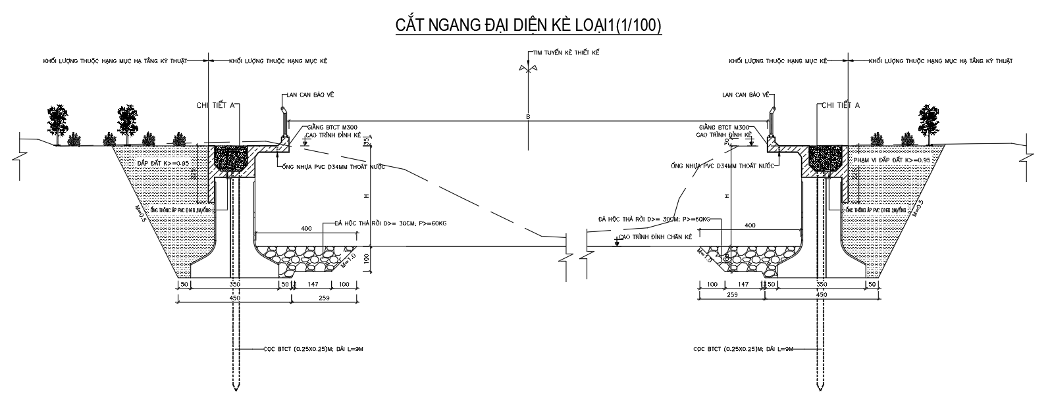
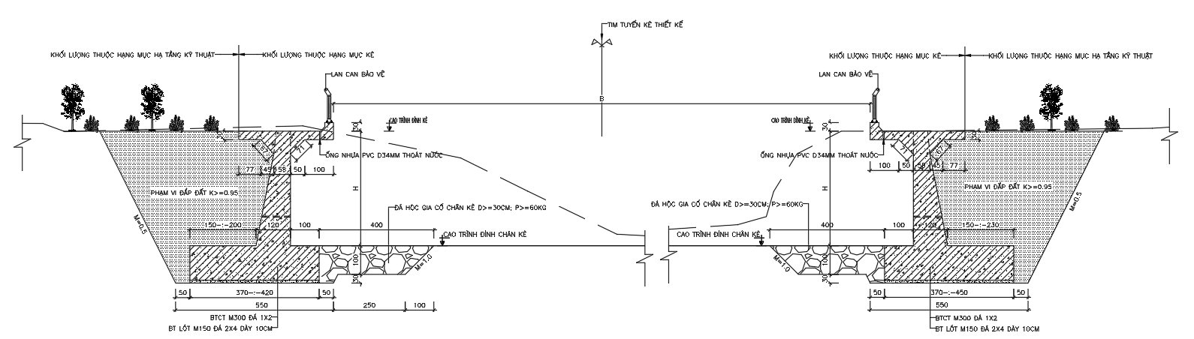
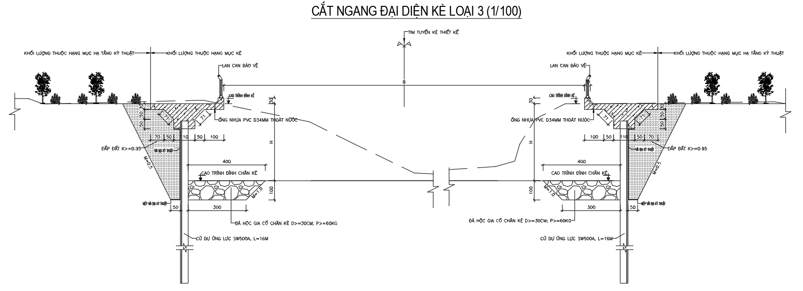
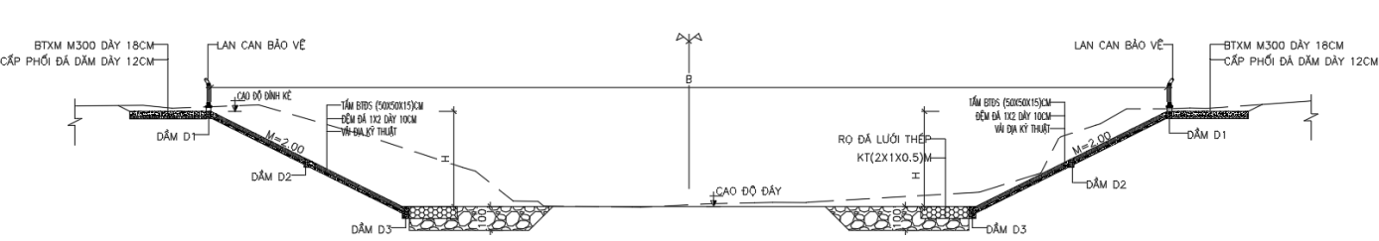
Hình 1. Mặt cắt đại diện kè
Hệ thống đường đi bộ trên đỉnh kè:
Cấp đường: GTNT loại B;
Loại đường: đường đi bộ;
Mặt đường BTXM;
Quy mô mặt cắt ngang:
- Bề rộng mặt đường: 3,5m;
- Bề rộng nền đường: 5,0m.
Công trình trên tuyến: Cống tiêu thoát nước, bậc lên xuống, lan can, lối đi…
Hệ thống đường đi dạo quanh khuôn viên cây xanh khoảng 2,085 km với lộ giới 4m.
Hệ thống đường độ thị: Đầu tư xây dựng khoảng 4,446 km đường với các quy mô mặt cắt từ 8-36m.
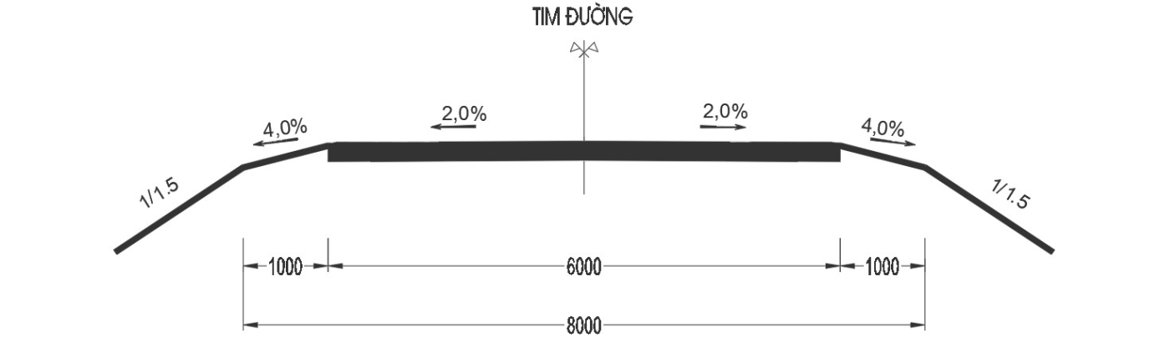
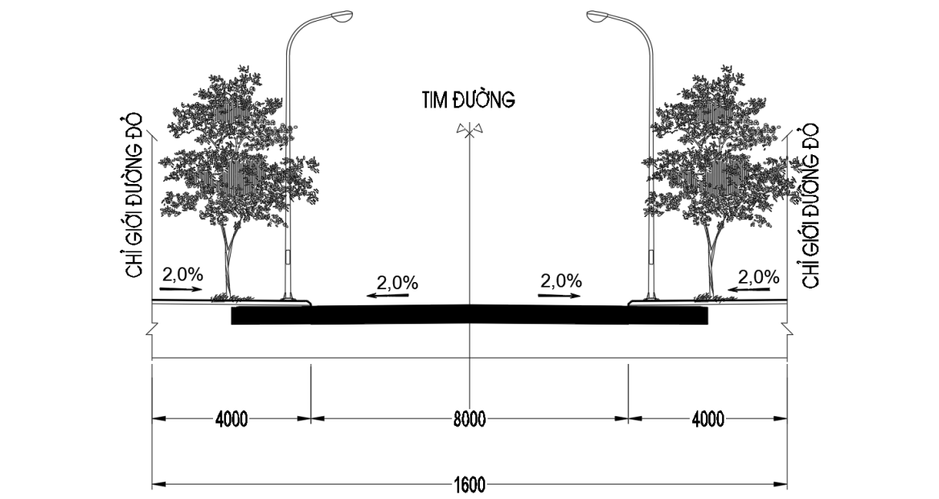
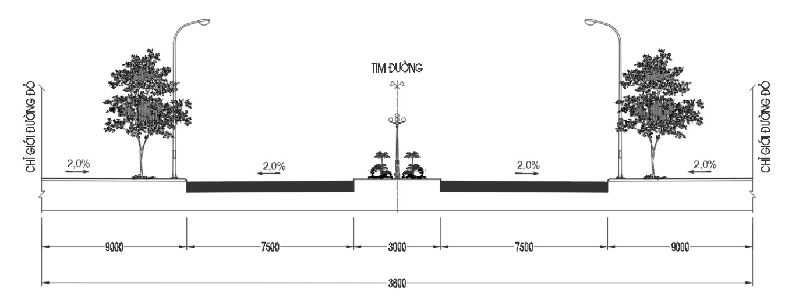
Hình 2. Mặt cắt đại diện các tuyến đường đô thị
Tiểu dự án 2: Xây dựng đường vành đai phía Đông Tp. Buôn Ma Thuột.
Đầu tư xây dựng 21,7km đường vành đai phía Đông TP. Buôn Ma Thuột:
Điểm đầu : tại km710 + 850 (quốc lộ 14), tại nút giao đường Vành đai phía Tây thành phố Buôn Ma Thuột với đường Nguyễn Chí Thanh, đường Nguyễn Văn Linh – thành phố Buôn Ma Thuột ;
- Điểm cuối : tại km727 + 620 (quốc lộ 14), đường Võ Văn Kiệt thành phố Buôn Ma thuột;
- Chiều dài các đoạn tuyến đi quan 7 khu dân cư là 2,8 km, thuộc các phường xã. Gồm phường Tân An, Tân Hào, Tân Lập, xã Ea Tu, Hòa Thắng, Ea Kao và Hòa Khánh thành phố Buôn Ma Thuột ;
- Chiều dài các đoạn tuyến đi qua là khu vực đất nông nghiệp trồng cây công nghiệp và hoa màu là 18,92 km.
- Giải pháp thiết kế:
Tim tuyến theo tim tuyến quy hoạch đã được duyệt. Đầu tư đồng bộ hệ thống nền, mặt đường, vỉa hè cây xanh, hệ thống thoát nước, hệ thống chiếu sáng,
- Quy mô thiết kế:
- Cấp đường: Cấp độ thị;
- Loại đường: Đường liên khu vực (QCVN 07:2023/BXD);
- Vận tốc thiết kế: 60 km/h;
- Mặt đường cấp cao A1, mô đun đàn hồi yêu cầu Eyc ≥ 155 Mpa;
- Quy mô mặt đường
- Bề rộng mặt đường : 11,00 m × 2 = 22,00 m;
- Dải phân cách : 2,00 m;
- Hè đường : 6,00 m × 2 = 12,00 m;
- Bề rộng nền đường : 36 m.
Hình 3. Mặt cắt đại diện đường vành đai phía Đông TP. Buôn Ma Thuột
- 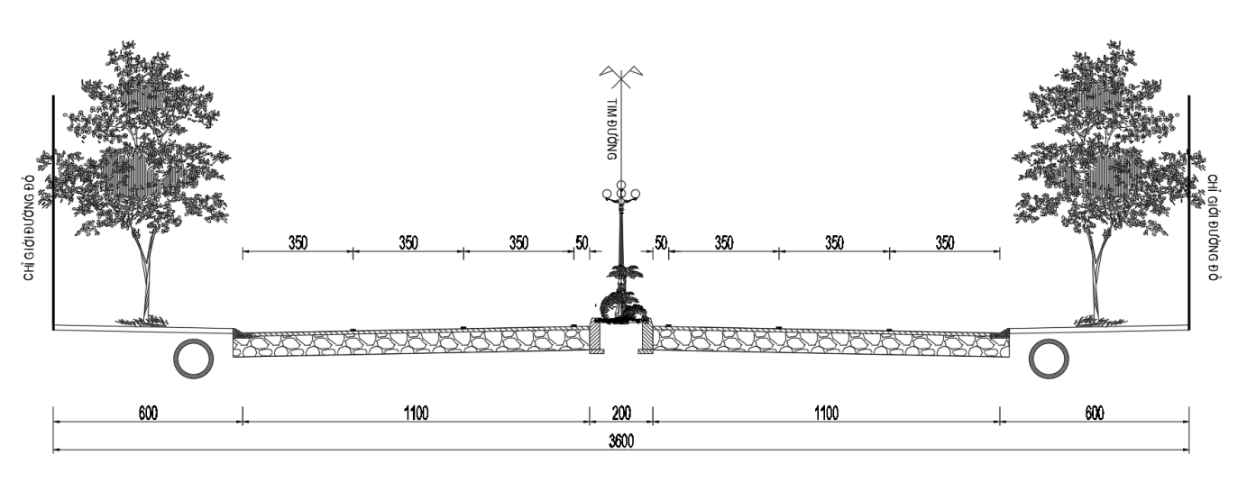Hệ thống thoát nước: xây dựng hoàn chỉnh hệ thống cống thoát nước dưới vỉa hè hai bên tuyến bằng bê tông và bê tông cột thép đúc sẵn và đổ tại chỗ;
- Công trình cầu, cống ngang: Xây dựng vĩnh cửu bằng BTCT và BTCT dự ứng lực;
- Hệ thống chiếu sáng và trang trí: Xây dựng hoàn chỉnh bố trí tại dải phân cách trung tâm;
Hệ thống an toàn giao thông: xây dựng đồng bộ theo Quy chuẩn kỹ thuật Quốc gia về báo hiệu đường bộ QCVN 41: 2019/BGTVT.

Mục đích tuyển chọn nhà thầu

Nhằm tuyển chọn một đơn vị tư vấn có đủ trình độ, năng lực và kinh nghiệm để thực hiện các Nhiệm vụ bước chuẩn bị đầu tư đã được chủ đầu tư phê duyệt (đính kèm)

Phạm vi công việc: Theo Nhiệm vụ bước chuẩn bị đầu tư đính kèm

Trách nhiệm của Chủ đầu tư
Trong thời gian có hiệu lực của dịch vụ tư vấn đã thảo luận, chủ đầu tư cho phép các nhân viên tư vấn, tham khảo hồ sơ các thông tin cần thiết và các tài liệu khác liên quan đến dự án khi nhà tư vấn yêu cầu để thực hiện dịch vụ tư vấn.
- Sắp xếp cán bộ để cùng làm việc với nhà thầu tư vấn.
- Về tất cả các vấn đề nhà thầu tư vấn thông báo cho chủ đầu tư bằng văn bản, chủ đầu tư có văn bản trả lời trong khoảng thời gian thích đáng để không làm chậm trễ dịch vụ.
- Cung cấp cho nhà thầu tư vấn tài liệu khảo sát, hồ sơ thiết kế sơ bộ và các tài liệu khác có liên quan đến việc xây dựng hạng mục công trình.
- Có trách nhiệm cung cấp các thông tin cần thiết và các tài liệu khác liên quan đến dự án khi Nhà tư vấn yêu cầu để thực hiện các dịch vụ tư vấn.

